**Capítulo 16 Aula 5 – Sombra nas Caixas**

Com as configurações nos seguinte seletor no nav : box-shadow (sombra interna) e box-shadow: insert (sombra externa), igual abaixo:

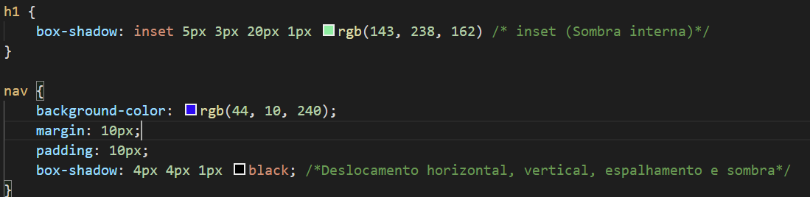

Efeito: Sombra interna no h1 (Meu site):

Efeito: Sombra externa no nav da caixa (link):

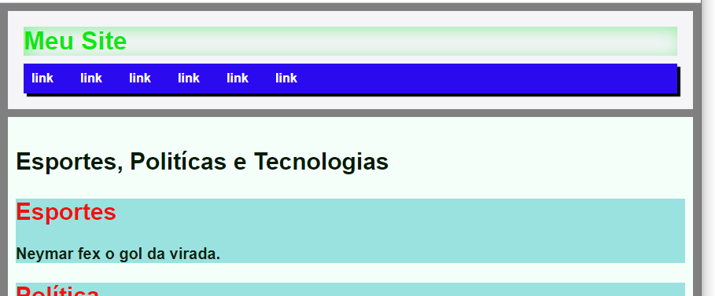

**Capítulo 16 Aula 6 – Vértices arredondados**

Com as configurações nos seguinte seletor no man : border-radius (vertices arrredondaddas):

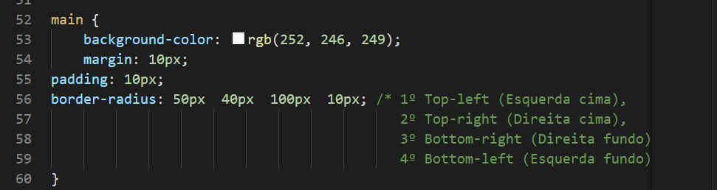

Efeito:

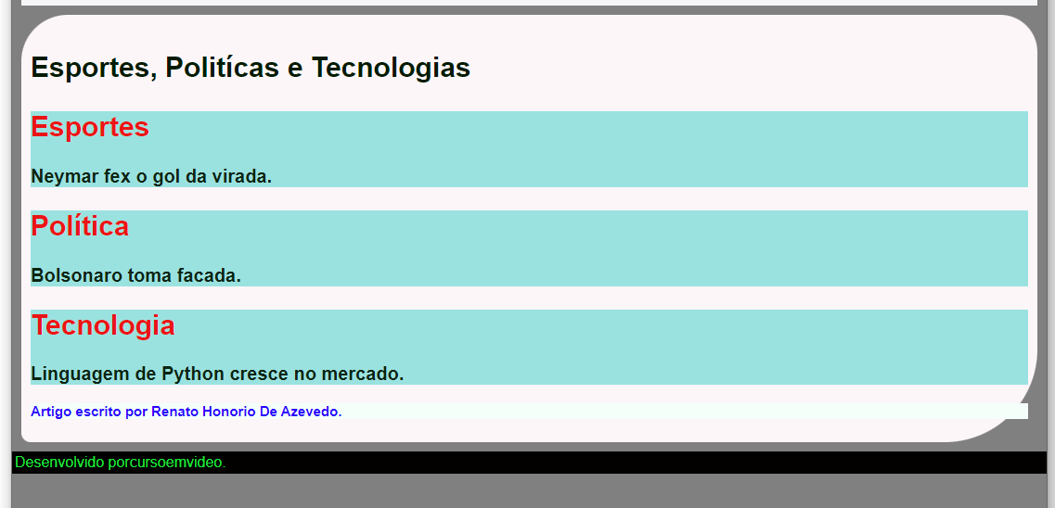

**Configuraçoes duplas no border-radius:**

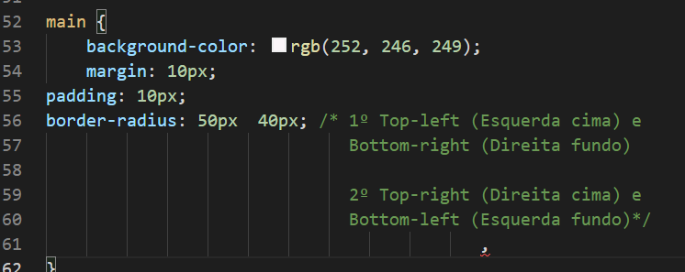

**Efeito:**

